**北京城建远东集团中国中医科学院西苑医院市政管线改造项目预制保温管采购补充文件**

1. **由于当前技术局限性等因素，将原要求：钢管内防腐采用内衬水泥砂浆防腐层，改为预制保温管管径大于DN100钢管内防腐采用内衬水泥砂浆防腐层，管径小于或等于DN100钢管内防腐可采用IPN8710饮用水防腐涂料，其余要求不变。**

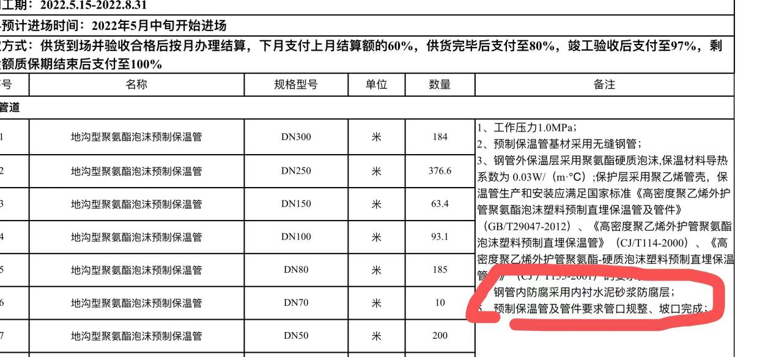

**2、由于项目原因，开标时间由2022年5月19日改为2022年5月18日。**